**Casos de uso**

*\*Casos De Uso Cliente (Catalogo)*

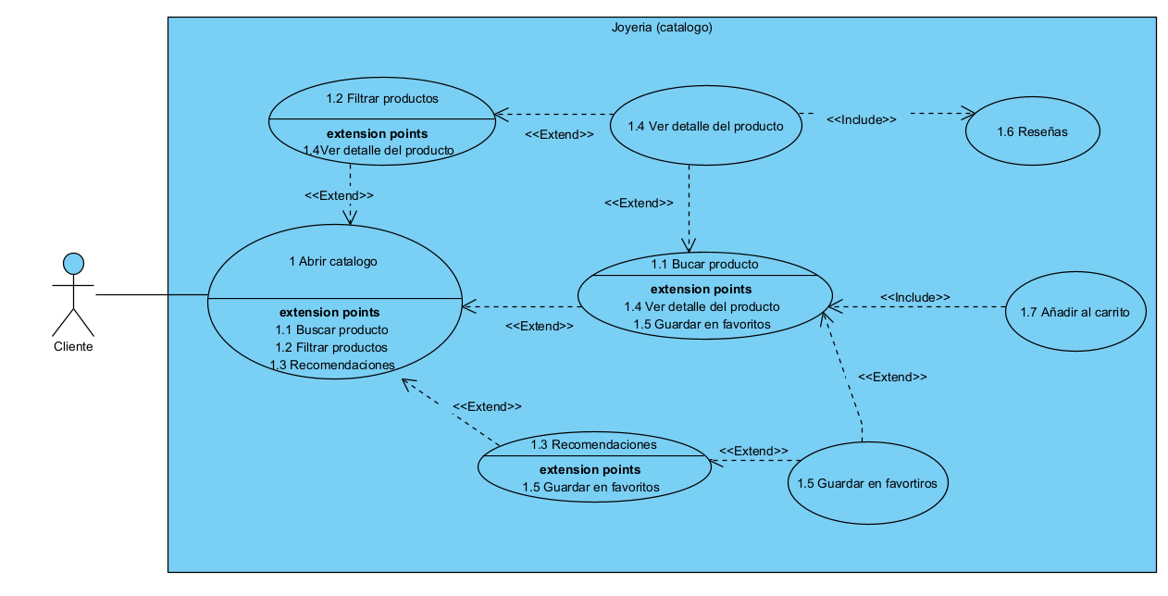

**Cliente**

|  |  |  |
| --- | --- | --- |
| Caso de Uso 1.1 | Buscar producto | |
| Actor | Cliente | |
| Descripción | El usuario puede buscar joyas según su tipo, como anillos, collares, pulseras, pendientes, etc. | |
| Precondición | El cliente está en la página principal de la joyería o en la barra de búsqueda. | |
| Secuencia  Normal | Paso | Acción |
| 1 | El cliente ingresa el tipo de joya en el campo de búsqueda |
| 2 | El sistema filtra los productos y muestra solo aquellos que coinciden con el tipo de joya ingresado. |
| 3 | El cliente revisa los resultados y selecciona un producto para ver más detalles. |
| Postcondición | El sistema mantiene el historial de búsqueda del cliente para futuras referencias. | |
| Excepciones | Paso | Acción |
| 1 | No se encuentran productos: El sistema muestra un mensaje indicando que no hay productos que coincidan con el tipo de joya buscado. |
| 2 | Error de conexión: El sistema muestra un mensaje de error y ofrece intentar nuevamente o contactar al servicio de soporte. |

**Cliente**

|  |  |  |
| --- | --- | --- |
| Caso de Uso 1.2 | Filtrar producto | |
| Actor | Cliente | |
| Descripción | Permite a los clientes buscar joyas según lo deseado. | |
| Precondición | El cliente está en la página de búsqueda de productos. | |
| Secuencia  Normal | Paso | Acción |
| 1 | El cliente selecciona el filtro y elige una opción |
| 2 | El sistema filtra y muestra joyas que coinciden |
| 3 | El cliente revisa los resultados y selecciona un producto |
| Postcondición | El sistema registra la preferencia de material del cliente para futuras recomendaciones personalizadas. | |
| Excepciones | Paso | Acción |
| 1 | No se encuentran productos: El sistema informa al cliente que no hay productos disponibles en el material seleccionado. |
| 2 | Filtro no disponible: Si el filtro falla, el sistema muestra una notificación y desactiva la opción. |

**Cliente**

|  |  |  |
| --- | --- | --- |
| Caso de Uso 1.3 | Recomendaciones | |
| Actor | Cliente | |
| Descripción | Muestra recomendaciones de descuentos o joyas mejor calificadas | |
| Precondición | El cliente está en la página principal de la joyería o en la barra de búsqueda. | |
| Secuencia  Normal | Paso | Acción |
| 1 | El cliente ingresa en el campo de búsqueda o el inicio |
| 2 | El sistema muestra los productos mejor calificados o con descuentos |
| 3 | El cliente selecciona un producto para ver más detalles. |
| Postcondición | El sistema mantiene el historial de búsqueda del cliente para futuras referencias. | |
| Excepciones | Paso | Acción |
| 1 | Al cliente no le interesa |

**Cliente**

|  |  |  |
| --- | --- | --- |
| Caso de Uso 1.4 | Ver detalle del producto | |
| Actor | Cliente | |
| Descripción | Este caso de uso permite a los clientes ver los detalles completos de un producto específico, como la descripción, material, tamaño, disponibilidad, y opciones de compra. | |
| Precondición | El cliente ha realizado una búsqueda o navegado por las categorías, y se encuentra en una página con una lista de productos disponibles. | |
| Secuencia  Normal | Paso | Acción |
| 1 | El cliente hace clic en el producto de su interés desde el catálogo de productos. |
| 2 | El sistema muestra la página de detalles del producto |
| 3 | El cliente revisa los detalles o puede regresar a la lista de productos o seguir explorando |
| Postcondición | El sistema registra que el cliente ha visto los detalles del producto para poder mejorar las recomendaciones personalizadas. | |
| Excepciones | Paso | Acción |
| 1 | Si el producto no está en stock, el sistema muestra un mensaje de advertencia e indica una fecha estimada de reposición |
| 2 | Si la página de detalles no se carga correctamente, el sistema muestra un mensaje de error e intenta recargar la página |

**Cliente**

|  |  |  |
| --- | --- | --- |
| Caso de Uso 1.5 | Guardar en favoritos | |
| Actor | Cliente | |
| Descripción | Este caso de uso permite a los clientes guardar un producto en su lista de favoritos para acceder rápidamente a él en el futuro, sin necesidad de buscarlo nuevamente. | |
| Precondición | El cliente está visualizando el detalle de un producto específico y ha iniciado sesión en su cuenta. | |
| Secuencia  Normal | Paso | Acción |
| 1 | El cliente hace clic en el botón de "Añadir a favoritos" o "Guardar en favoritos" en la página de detalles del producto. |
| 2 | El sistema verifica que el cliente haya iniciado sesión. |
| 3 | El sistema guarda el producto en la lista de favoritos del cliente. |
| Postcondición | El sistema actualiza la lista de favoritos del cliente y registra el interés en ese producto para futuras recomendaciones. | |
| Excepciones | Paso | Acción |
| 1 | Si el cliente no ha iniciado sesión, el sistema solicita que inicie sesión o se registre para utilizar la función de favoritos |
| 2 | Si ocurre un error al intentar guardar el producto, el sistema muestra un mensaje de error e invita al cliente a intentarlo más tarde. |
| 3 | Si el cliente intenta añadir un producto que ya está en su lista de favoritos, el sistema muestra una notificación indicando que el producto ya fue guardado. |

**Cliente**

|  |  |  |
| --- | --- | --- |
| Caso de Uso 1.6 | Reseñas | |
| Actor | Cliente | |
| Descripción | Este caso de uso permite a los clientes dejar reseñas y calificaciones para productos que han comprado. | |
| Precondición | El cliente ha adquirido el producto y ha iniciado sesión en su cuenta. | |
| Secuencia  Normal | Paso | Acción |
| 1 | El cliente selecciona la opción "Dejar una reseña" o "Escribir una reseña". |
| 2 | El cliente completa el formulario y hace el envió. |
| 3 | El sistema guarda la reseña en la base de datos y la muestra en la sección de reseñas del producto. |
| Postcondición | La reseña se guarda en la base de datos y se asocia con el producto y la cuenta del cliente. | |
| Excepciones | Paso | Acción |
| 1 | Si el cliente no ha iniciado sesión, el sistema le pide que inicie sesión o se registre antes de poder dejar una reseña |
| 2 | Si el cliente intenta dejar una calificación fuera del rango permitido, el sistema muestra un mensaje de error. |

**Cliente**

|  |  |  |
| --- | --- | --- |
| Caso de Uso 1.7 | Añadir al carrito | |
| Actor | Cliente | |
| Descripción | Este caso de uso permite a los clientes añadir un producto al carrito de compras, para posteriormente proceder al pago. | |
| Precondición | El cliente ha iniciado sesión en su cuenta o está navegando como invitado, y está en la página de detalles de un producto. | |
| Secuencia  Normal | Paso | Acción |
| 1 | El cliente selecciona cualquier opción relevante para el producto (como tamaño, color, o cantidad). |
| 2 | El cliente hace clic en el botón "Añadir al carrito". |
| 3 | Si el producto está disponible, el sistema añade el producto al carrito de compras del cliente. |
| Postcondición | El sistema mantiene el historial de búsqueda del cliente para futuras referencias. | |
| Excepciones | Paso | Acción |
| 1 | Si el producto está agotado, el sistema muestra un mensaje de error indicando que el producto no está disponible y sugiere otros productos similares. |
| 2 | Si el cliente intenta añadir más productos de los disponibles en inventario, el sistema ajusta la cantidad al máximo permitido y notifica al cliente. |

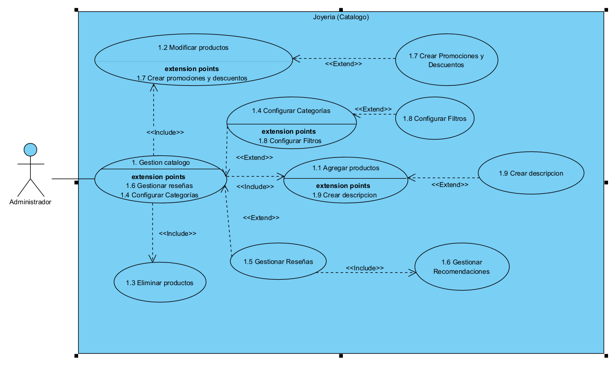*\*Casos De Uso Administrador (Catalogo)*

**Administrador**

|  |  |  |
| --- | --- | --- |
| Caso de Uso 1.1 | Agregar productos | |
| Actor | Administrador | |
| Descripción | Este caso de uso permite a un administrador o empleado autorizado agregar nuevos productos al catálogo en línea de la joyería. | |
| Precondición | El administrador o empleado ha iniciado sesión en el sistema con una cuenta que tenga permisos de edición de inventario. | |
| Secuencia  Normal | Paso | Acción |
| 1 | El administrador accede a la sección de gestión de inventario o productos en el panel de administración. |
| 2 | El administrador completa todos los campos obligatorios y carga las imágenes necesarias. |
| 3 | Si la información es válida, el sistema guarda el producto en la base de datos y lo publica en el catálogo de la tienda en línea. |
| Postcondición | El nuevo producto se guarda en la base de datos del sistema y está disponible en el catálogo de la tienda en línea para que los clientes puedan verlo y, si es posible, comprarlo. | |
| Excepciones | Paso | Acción |
| 1 | Si el administrador omite información esencial (como nombre o precio), el sistema muestra un mensaje de error indicando los campos que deben completarse. |
| 2 | Si el usuario no tiene permisos para agregar productos, el sistema bloquea el acceso a la función y muestra un mensaje de advertencia. |

**Administrador**

|  |  |  |
| --- | --- | --- |
| Caso de Uso 1.2 | Modificar productos | |
| Actor | Administrador | |
| Descripción | Este caso de uso permite a un administrador o empleado autorizado modificar los detalles de un producto ya existente en el catálogo de la tienda en línea. | |
| Precondición | El administrador ha iniciado sesión en el sistema con una cuenta que tiene permisos de edición de inventario, y el producto que desea modificar ya está registrado en la base de datos. | |
| Secuencia  Normal | Paso | Acción |
| 1 | Busca el producto que desea modificar mediante el nombre, categoría, o identificador del producto. |
| 2 | El administrador realiza los cambios necesarios en los campos deseados. |
| 3 | Una vez completados los cambios, el administrador hace clic en "Guardar" o "Actualizar". |
| Postcondición | El nuevo producto se guarda en la base de datos del sistema y está disponible en el catálogo de la tienda en línea para que los clientes puedan verlo y, si es posible, comprarlo. | |
| Excepciones | Paso | Acción |
| 1 | Si el administrador ingresa datos en un formato incorrecto |
| 2 | Si el administrador elimina información esencial (como nombre o precio), el sistema muestra un mensaje de error indicando que esos campos no pueden estar vacíos. |

**Administrador**

|  |  |  |
| --- | --- | --- |
| Caso de Uso 1.3 | Eliminar producto | |
| Actor | Administrador | |
| Descripción | Este caso de uso permite a un administrador o empleado autorizado eliminar un producto del catálogo en línea de la joyería. | |
| Precondición | El administrador ha iniciado sesión en el sistema con una cuenta que tiene permisos de edición de inventario y el producto ya está registrado en la base de datos. | |
| Secuencia  Normal | Paso | Acción |
| 1 | Busca el producto que desea eliminar mediante el nombre, categoría, o identificador del producto. |
| 2 | Selecciona el producto en la lista y elige la opción "Eliminar" o "Eliminar producto". |
| 3 | El administrador confirma la eliminación del producto |
| Postcondición | El producto se elimina de la base de datos, y deja de aparecer en el catálogo de la tienda en línea. Los clientes ya no podrán ver ni buscar el producto. | |
| Excepciones | Paso | Acción |
| 1 | Si el usuario no tiene permisos para eliminar productos, el sistema bloquea la acción y muestra un mensaje de advertencia. |
| 2 | Si el sistema no encuentra el producto en el catálogo (por ejemplo, si ya fue eliminado o si se introdujo incorrectamente), el sistema muestra un mensaje de error. |

**Administrador**

|  |  |  |
| --- | --- | --- |
| Caso de Uso 1.4 | Configurar categorías | |
| Actor | Administrador | |
| Descripción | Este caso de uso permite a un administrador o empleado autorizado agregar, editar o eliminar categorías de productos en el catálogo de la joyería en línea. | |
| Precondición | El administrador ha iniciado sesión en el sistema con una cuenta que tiene permisos de edición de inventario y acceso a la sección de categorías. | |
| Secuencia  Normal | Paso | Acción |
| 1 | El administrador accede al panel de administración y navega a la sección de configuración de categorías de productos. |
| 2 | El sistema muestra la lista actual de categorías disponibles en el catálogo. |
| 3 | El administrador selecciona la opción deseada (agregar categoría, editar categoría, eliminar categoría) |
| Postcondición | La configuración de categorías se actualiza en la base de datos, y la estructura de categorías reflejada en la tienda en línea se reorganiza según los cambios realizados. | |
| Excepciones | Paso | Acción |
| 1 | Si el administrador intenta agregar o modificar una categoría con un nombre duplicado en el mismo nivel, el sistema muestra un mensaje de error indicando que debe elegir un nombre único. |
| 2 | Si el administrador intenta eliminar una categoría que contiene productos y no los ha reasignado |

**Administrador**

|  |  |  |
| --- | --- | --- |
| Caso de Uso 1.5 | Gestionar reseñas | |
| Actor | Administrador | |
| Descripción | Este caso de uso permite a un administrador o empleado autorizado gestionar las reseñas de productos realizadas por los clientes. | |
| Precondición | El administrador ha iniciado sesión en el sistema con una cuenta que tiene permisos para gestionar reseñas, y existen reseñas pendientes o publicadas que requieren moderación. | |
| Secuencia  Normal | Paso | Acción |
| 1 | El administrador accede al panel de administración y navega a la sección de gestión de reseñas de productos. |
| 2 | El administrador selecciona la reseña que desea gestionar y elige |
| 3 | Si el administrador aprueba o edita la reseña, el sistema actualiza el estado de la reseña y la publica en la página del producto correspondiente. |
| Postcondición | La reseña queda publicada, editada o eliminada de acuerdo a la acción del administrador. | |
| Excepciones | Paso | Acción |
| 1 | Si el usuario no tiene permisos para gestionar reseñas, el sistema bloquea la acción y muestra un mensaje de advertencia. |
| 2 | Si el sistema no encuentra la reseña (por ejemplo, si ya fue gestionada o eliminada), el sistema muestra un mensaje de error. |

**Administrador**

|  |  |  |
| --- | --- | --- |
| Caso de Uso 1.6 | Gestionar recomendaciones | |
| Actor | Administrador | |
| Descripción | Este caso de uso permite a un administrador o empleado autorizado configurar y gestionar recomendaciones de productos en la joyería | |
| Precondición | El administrador ha iniciado sesión en el sistema con una cuenta que tiene permisos para configurar y gestionar recomendaciones de productos, y los productos están previamente registrados en el catálogo. | |
| Secuencia  Normal | Paso | Acción |
| 1 | El administrador accede al panel de administración y navega a la sección de gestión de recomendaciones. |
| 2 | El sistema muestra una lista de productos disponibles en el catálogo y una lista de recomendaciones actuales (si existen). |
| 3 | El administrador selecciona el producto para el cual desea configurar las recomendaciones. |
| Postcondición | La lista de recomendaciones para el producto se actualiza en la base de datos, y las recomendaciones se muestran en la página del producto, visibles para los clientes. | |
| Excepciones | Paso | Acción |
| 1 | Si el usuario no tiene permisos para gestionar recomendaciones, el sistema bloquea la acción y muestra un mensaje de advertencia. |
| 2 | Si el sistema no encuentra el producto o la recomendación seleccionada, el sistema muestra un mensaje de error. |

**Administrador**

|  |  |  |
| --- | --- | --- |
| Caso de Uso 1.7 | Crear promociones y descuentos | |
| Actor | Administrador | |
| Descripción | Este caso de uso permite a un administrador o empleado autorizado crear y configurar promociones o descuentos en productos del catálogo de la joyería en línea. | |
| Precondición | El administrador ha iniciado sesión en el sistema con una cuenta que tiene permisos para configurar descuentos y promociones, y los productos a los que aplicará la promoción están previamente registrados en el catálogo. | |
| Secuencia  Normal | Paso | Acción |
| 1 | El administrador accede al panel de administración y navega a la sección de "Promociones y Descuentos". |
| 2 | Selecciona la opción de "Crear nueva promoción". |
| 3 | El administrador revisa y confirma los detalles de la promoción. |
| Postcondición | La promoción queda activa en la tienda en línea durante el periodo de validez establecido, y los descuentos se aplican automáticamente en los productos seleccionados. | |
| Excepciones | Paso | Acción |
| 1 | Si la fecha de inicio es posterior a la fecha de fin, el sistema muestra un mensaje de error y solicita al administrador corregir las fechas. |
| 2 | Si el sistema no encuentra uno de los productos seleccionados para la promoción, muestra un mensaje de error indicando que debe revisar los productos aplicables. |

**Administrador**

|  |  |  |
| --- | --- | --- |
| Caso de Uso 1.8 | Configurar filtros | |
| Actor | Administrador | |
| Descripción | Este caso de uso permite a un administrador o empleado autorizado configurar los filtros de búsqueda disponibles en el catálogo de la joyería en línea. | |
| Precondición | El administrador ha iniciado sesión en el sistema con una cuenta que tiene permisos para configurar opciones de búsqueda y filtros, y los productos del catálogo están organizados en categorías y atributos adecuados. | |
| Secuencia  Normal | Paso | Acción |
| 1 | El administrador accede al panel de administración y navega a la sección de configuración de filtros de productos. |
| 2 | El sistema muestra una lista de filtros predefinidos y permite al administrador crear filtros personalizados según los atributos de los productos. |
| 3 | El administrador selecciona la opción de "Agregar nuevo filtro" o "Editar filtro existente". |
| Postcondición | El filtro configurado queda disponible en la tienda en línea, y los clientes pueden usarlo para refinar sus búsquedas según las características de los productos. | |
| Excepciones | Paso | Acción |
| 1 | Si el administrador intenta crear un filtro con el mismo nombre o similar a uno ya existente, el sistema muestra un mensaje de error y sugiere modificar el nombre del filtro. |
| 2 | Si el administrador ingresa valores no válidos o incorrectos en las opciones del filtro, el sistema muestra un mensaje de error y solicita corregirlos. |

**Administrador**

|  |  |  |
| --- | --- | --- |
| Caso de Uso 1.9 | Crear descripción | |
| Actor | Administrador | |
| Descripción | Este caso de uso permite a un administrador o empleado autorizado redactar y añadir descripciones a los productos de la joyería en línea. | |
| Precondición | El administrador ha iniciado sesión en el sistema con una cuenta que tiene permisos para crear y modificar información de productos, y el producto debe estar registrado previamente en el catálogo sin una descripción asignada. | |
| Secuencia  Normal | Paso | Acción |
| 1 | El administrador accede al panel de administración y navega a la sección de productos en el catálogo. |
| 2 | Selecciona el producto específico al que desea añadir una descripción. |
| 3 | El sistema muestra un formulario de edición donde el administrador puede ingresar la descripción. |
| Postcondición | La descripción del producto queda almacenada en la base de datos y se muestra en la página del producto en la tienda en línea, donde los clientes pueden leerla para obtener detalles adicionales. | |
| Excepciones | Paso | Acción |
| 1 | Si el producto no está registrado en el sistema, el sistema muestra un mensaje de error y sugiere al administrador revisar el catálogo. |
| 2 | Si ocurre un problema técnico durante la creación de la descripción, el sistema muestra un mensaje de error y solicita que el administrador intente guardar nuevamente. |